**学习进度条：**

|  |  |  |  |  |  |
| --- | --- | --- | --- | --- | --- |
| 第N轮 | 新增代码 | 累计代码 | 本周学习耗时 | 累计学习耗时 | 重要成长 |
| 1 | 74 | 74 | 7 | 7 | 学习了form表单在文件上传中的作用 |

**PSP表格：**

|  |  |  |  |
| --- | --- | --- | --- |
| PSP2.1 | Personal Software Process Stages | 预估耗时（分钟） | 实际耗时（分钟） |
| Planning | 计划 | 30 | 40 |
| Estimate | 估计这个任务需要多少时间 | 30 | 40 |
| Development | 开发 | 300 | 305 |
| Analysis | 需求分析 (包括学习新技术) | 120 | 150 |
| Design Spec | 生成设计文档 | 30 | 20 |
| Design Review | 设计复审 | 20 | 20 |
| Coding Standard | 代码规范 (为目前的开发制定合适的规范) | 20 | 30 |
| Design | 具体设计 | 60 | 40 |
| Coding | 具体编码 | 20 | 25 |
| Code Review | 代码复审 | 10 | 10 |
| Test | 测试（自我测试，修改代码，提交修改） | 20 | 10 |
| Reporting | 报告 | 60 | 50 |
| Test Report | 测试报告 | 30 | 25 |
| Size Measurement | 计算工作量 | 10 | 10 |
| Postmortem & Process Improvement Plan | 事后总结, 并提出过程改进计划 | 20 | 15 |
| 合计 |  | 390 | 395 |

**实现了哪些任务：**

学习了使用form表单和form+ifame框架下上传文件，并使用HTML和Python分别在前后端实现了这一功能。

**GitHub签入截图：**

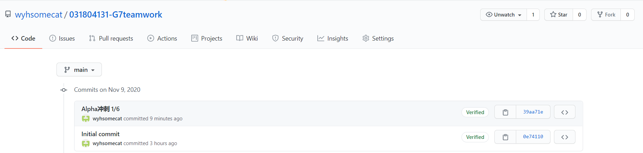

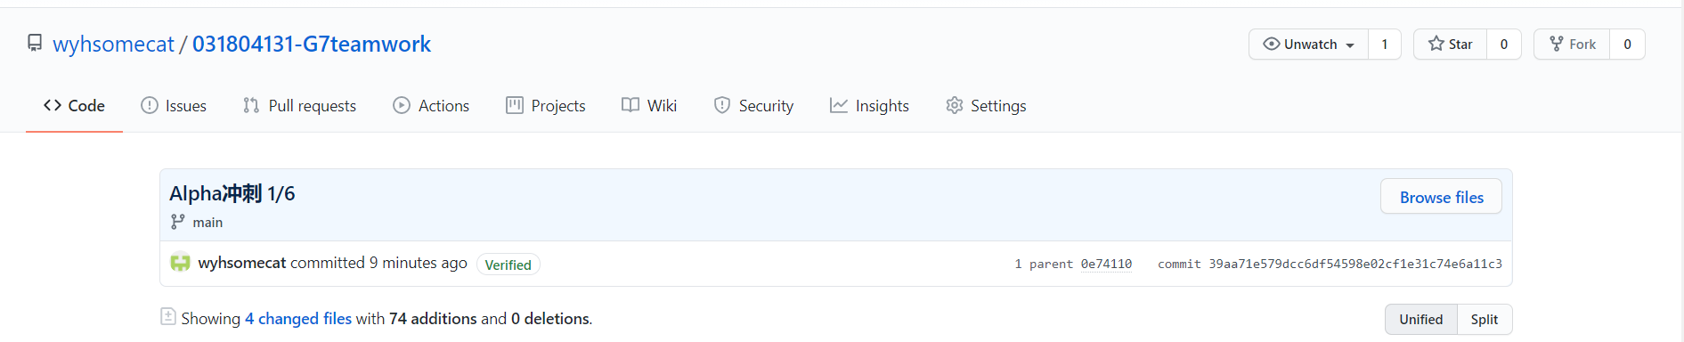

**任务表：（状态栏无√的为未完成任务）**

|  |  |
| --- | --- |
| 任务 | 状态 |
| 1.实现前后端文件和字段的交换 |  |
| 1.1文件从顶至下的传输 |  |
| 1.1.1form框架下用户的文件提交 | √ |
| 1.1.2后端从云服务器下载文件 |  |
| 1.2文件自下而上的传输 |  |
| 1.2.1后端向云服务器上传文件 |  |
| 1.2.2根据后端返回的url允许用户实现下载功能 |  |
| 1.3非文件字符串在前后端之间的交换 |  |
| 1.4为前后端制定交换规范 |  |
| 2. 提供服务器的支持，使本地网页成为有公共url地址的网页 |  |

**接下来的计划：**

学会如何提供服务器的支持，给出如何使本地设计的网页成为有公共url地址的网页的方法。

**遇到了哪些困难：**

之前对于实现前后端交互的知识完全不了解，误认为前后端文件传输应当使用base64加密方法传输，浪费了一些时间。

**有哪些收获和疑问：**

收获：收获在于大致了解了前后端交互的一些知识，学习了form表单的应用；

疑问：暂无明确疑问。